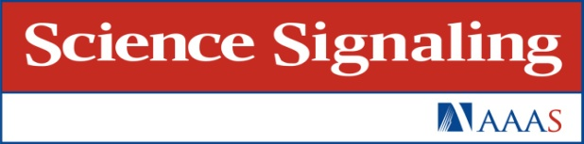
Science Signaling《科学信号》

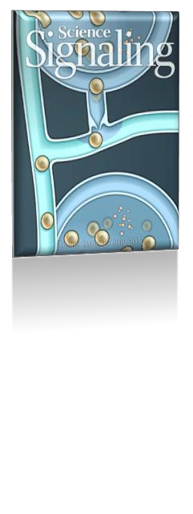
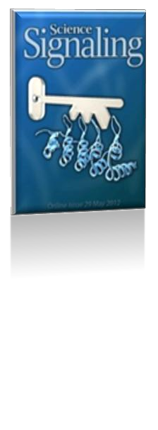
Science Signaling《科学信号》，即原Science STKE —《细胞信号转导》，是美国科学促进会（AAAS）旗下研究细胞信号转导的官方刊物。

该期刊为生物化学、生物信息学、细胞生物学、分子生物学、微生物学、系统生物学、免疫学、神经科学、药理学、生理学与医学等领域的研究者提供了动态的关于细胞信号传递的突破性研究与论述的最新资源，是从事动植物研究、生命科学及生物研究工作者的必备期刊。

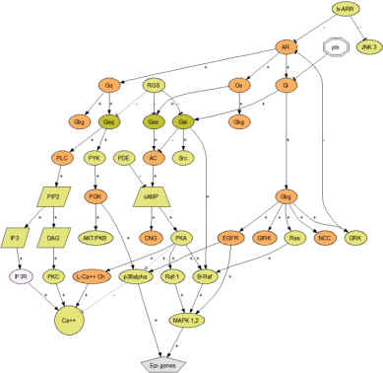
从基础科学到治疗学设计，从分子到网络与系统设计，Science Signaling 帮助读者立即获取引领信号传递研究的突破性理念和方法。

Science Signaling每周在线出版一期，内容涵盖：
★ 独创性、同行评审的研究论文，每期2至4篇；
★ 由科学家撰写的最新研究及方法的观点；
★ 权威专家总结的细胞信号传递研究中最新进展及评论；
★ 细胞信号传递领域的专业术语及定义；
★ 细胞信号传递数据库，包含信号传递要素及其关系的互动途径，定期更新；
★ 对重要研究的编辑评论。

更多方便用户使用的工具和资源：
★“My Science Signaling”：
为用户提供有效管理信息和使用Science Signaling 资源的工具，包括保存检索式、关键词以及设置各种定题的信息推送服务。
★“社区”(Community) ：
包括细胞信号传递社区中作者、研究员、专家和学生的联系方式，在线论坛，活动日程，会议报告，电子邮件。
★“资源”(Resources)：
包括教学资源，学生论文，研究资金来源指南，工作搜索引擎和信号传递主题播客。

Science Signaling访问地址：http://stke.sciencemag.org/

